Leerlingmateriaal – De katholieke comeback
1. Het bisdom als netwerk
Lees ‘Nieuw bisdom’ uit het venster ‘Het bisdom Roermond’.
In 1559 werd het bisdom Roermond opgericht. Dat gebeurde op bevel van koning Filips II, na besluiten van het Concilie van Trente (1545–1563). De katholieke kerk wilde kleinere bisdommen, zodat bisschoppen beter konden controleren of priesters zich aan de regels hielden. Bisschoppen moesten de gelovigen beter onderwijzen, en slecht opgeleide priesters moesten worden bijgeschoold.
Fragment:
“Tijdens het Concilie van Trente werd besloten dat bisdommen kleiner moesten worden zodat de naleving van de katholieke leer beter kon worden gecontroleerd. Ook in de Nederlanden werd daarom, met steun van koning Filips II, een aantal nieuwe bisdommen opgericht.”
Vragen:
a. Waarom wilde de katholieke kerk kleinere bisdommen?

b. Wat zegt dit over de manier waarop de kerk haar macht wilde behouden?

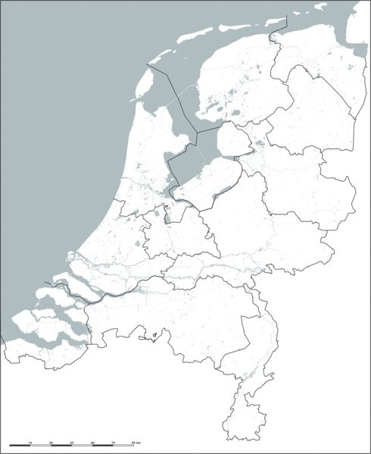
c. Op de kaart van de Nederlanden (16e eeuw):
- Teken het gebied van het nieuwe bisdom Roermond.
- Noteer welke twee oude bisdommen hier stukken land aan moesten afstaan en waarom zij hier niet blij mee waren

d. Wat vind jij: lijkt deze herindeling meer op geloofsvernieuwing of op macht behouden?
☐ Geloofsvernieuwing ☐ Macht behouden Leg uit:

2. De katholieke comeback
Lees ‘Bisschop Lindanus’ uit het venster ‘Het bisdom Roermond’.
Bisschop Wilhelmus Lindanus probeerde het katholieke geloof in zijn bisdom te versterken.
Hij hield zich aan de besluiten van het Concilie van Trente en voerde veranderingen door: beter onderwijs voor priesters, meer toezicht, en het verbieden van protestantse bijeenkomsten.
Vul in de tabel in wat zijn maatregelen inhielden en waarom hij die belangrijk vond.
Maatregel van bisschop Lindanus | Doel van de maatregel | Reactie / gevolg in het bisdom
1. Priesters bijscholen volgens kerkelijke regels
2. Protestantse boeken opsporen en verbranden
3. Protestantse samenkomsten verbieden
4. Oprichting van een seminarie (priesteropleiding)
5. Priesters vaker de mis en preek laten verzorgen

Verdiepingsvraag:
Waarom noemden tijdgenoten dit de “Contrareformatie”? Wat wilde de katholieke kerk tegenhouden?

3. Boekverbranding op de Markt
Bisschop Lindanus liet in Roermond protestantse boeken verzamelen en op de markt verbranden. Hij vond dat verkeerde ideeën gevaarlijk waren voor de ziel van de gelovigen.
Boekverbranding was niet alleen bedoeld om ketterij te stoppen, maar ook om te laten zien wie de macht had over kennis en geloof.
Fragment:
“Hij verbood protestanten om samen te komen en spoorde protestantse boeken op, die hij vervolgens liet verbranden op de Markt in Roermond.”
Vragen:
a. Wat wilde Lindanus bereiken door de boeken te verbranden?

b. Wat betekent dit voor gewone mensen in zijn bisdom?

c. Vergelijk met nu:
Noem een recent voorbeeld (in de wereld of in de media) waarin informatie, kunst of meningen worden verboden of gecensureerd. Leg uit wat jij hiervan vind en wat voor reacties er zijn gekomen op dit verbod.

d. Wat zijn volgens jou de gevolgen als een overheid of religie bepaalt wat mensen wel of niet mogen lezen of geloven?

